اداره کل آموزش و پرورش استان ..........
مدیریت آموزش و پرورش شهرستان ..........
مدرسه ی متوسطه ی دوم ..........

برنامه عملیاتی
الگوی مدرسه تراز سند تحول
دبیرستان ..........
سال تحصیلی 1405-1404

ممتاز کرمی دبیرستان ..........

نام دبیرستان | .......... | مساحت کل زمین | 2000 | سرایداری | 80
دوره | متوسطه دوم | مساحت کل اتاق‌ها و سالن | 1000 | اتاق بهداشت
جنسیت | پسر | مساحت کل زیر بنا | 1500 | پایگاه تغذیه سالم(بوفه) | 40
کد آموزشگاه | .......... | تعداد اتاق و سالن‌ها | 11 | تعداد دستشویی | 6
مکان استقرار (شهری/روستایی) | شهری | تعداد اتاق درس | 8 | تعداد آبخوری | 5
نوع آموزشگاه | هیات امنایی | تعداد اتاق اداری | 4 | سیستم گرمایشی – سرمایشی | سوفاژ و کولر آبی
وضعیت (مستقل / ضمیمه) | مستقل | متراژ نمازخانه | 75 | سیستم حفاظتی | دوربین و چشمی
نحوه فعالیت (شیفت) | چرخشی | کتابخانه | 0 | وضعیت هوشمند سازی
استان-شهرستان- ناحیه/منطقه | شهرستان .......... | آزمایشگاه علوم تجربی | 60 | تعداد کلاس هوشمند | 2
آدرس | ........... | کارگاه کار و فناوری | 60 | دوربین مدار بسته | 9
سال تأسیس |  | اتاق پرورشی | 25 | درجه مدرسه
نوع سازه | بتنی | اتاق مشاوره |  | کد پستی
تعداد طبقات | 2 | اتاق ورزشی/ سالن ورزشی |  | شماره تلفن | ...........
شناسنامه واحد آموزشی

ذی نفعان کلیدی
برنامه‌ریزی برای نوشتن برنامه الگوی مدرسه تراز)مدرسه تراز به مدرسه‌ای گفته می‌شود که در آن دانش‌آموزان به سطحی از پیشرفت تحصیلی و تربیتی می‌رسند که قابل مقایسه با سایر مدارس برتر است( به دلایل متعددی ضروری است. این دلایل شامل ایجاد یک چارچوب مشخص برای فعالیت‌ها، افزایش کارایی و اثربخشی برنامه‌ها، اطمینان از تحقق اهداف، و ارتقای کیفیت آموزش و پرورش می‌شود
به منظور تدوین برنامه عملیاتی سالانه دبیرستان .......... در سال تحصیلی ۱۴۰۴، تیم راهبردی متشکل از ذی‌نفعان کلیدی در تیرماه ۱۴۰۴ تشکیل و احکام اعضای آن صادر گردید. در نخستین جلسه تیم، اهداف کلی و شرح وظایف اعضا مورد بررسی قرار گرفت و طی صورتجلسه شماره ۱ به شماره ثبت ۱/۱۴۰۴/۹۵۱۴۲۳۱۵ به تصویب رسید.
راهبرد تعامل و مشارکت | انتظارات از برنامه | سطح تأثیرگذاری | نقش/مسئولیت | ذی‌نفع | مشخصات | ردیف
مشارکت کامل در تصمیم‌سازی و نظارت مستمر | تحقق اهداف مدرسه و ارتقاء عملکرد | بسیار بالا | هدایت و نظارت بر اجرای برنامه | مدیر مدرسه | ممتاز کرمی | 1
مشارکت در طراحی و گزارش‌دهی مداوم | هماهنگی وظایف و تحقق برنامه‌ها | بالا | اجرای بخش‌های تخصصی برنامه | معاون آموزشی | علی فرمانی | 2
مشارکت در طراحی و گزارش‌دهی مداوم | هماهنگی وظایف و تحقق برنامه‌ها | بالا | اجرای بخش‌های تخصصی برنامه | معاون پرورشی | وحید زحمت کش | 3
مشاوره، آموزش، مشارکت در جلسات راهبردی | منابع کافی، حمایت مدیریتی | بالا | اجرای برنامه‌های درسی و غیردرسی | نماینده معلمان | علی دارونی | 3
نظرسنجی، شورای دانش‌آموزی، مشاوره | یادگیری مؤثر، فضای امن، امکانات بهتر | متوسط | مخاطب اصلی برنامه | نماینده دانش‌آموزان |  | 4
جلسات هم‌اندیشی، اطلاع‌رسانی شفاف | پیشرفت فرزند، ارتباط شفاف با مدرسه | متوسط | پشتیبانی مالی و تربیتی | نماینده اولیا |  | 5
عضویت در تیم راهبردی و ارزیابی برنامه‌ها | ابزار مناسب، همکاری با کادر آموزشی | بالا | هدایت روان‌شناختی و تحصیلی دانش‌آموزان | مشاور مدرسه | جعفر قیطاسی | 6
ارسال گزارش منظم، دریافت بازخورد | هم‌راستایی با اسناد بالا‌دستی | بسیار بالا | ناظر کل و تأییدکننده نهایی | مدیر اداره آموزش و پرورش | علی اکبر شفیعی | 7
مشارکت محدود در برنامه‌ریزی | نظم کاری، منابع کافی | پایین تا متوسط | پشتیبانی اجرایی و فنی | کارشناس اداری | سعید مهدیزاده | 8
1- ارتقای ارزشهای دینی و ملی
چشم انداز
2- تربیت شهروندان مسئولیت پذیر وترويج فضايل اخلاقي و دینی
3- استفاده گسترده از فناوری‌های نوین در فرآیند آموزشی، مانند آموزش آنلاین، آموزش ترکیبی و ابزارهای دیجیتال
4- آموزش مهارت‌های اجتماعی، ارتباطی و مدیریت زمان به دانش‌آموزان به منظور افزایش توانایی‌های شخصی و اجتماعی آن‌ها.
5- گسترش برنامه‌های درسی بین رشته‌ای که به دانش‌آموزان کمک می‌کند تا با دیدگاهی وسیع‌تر به مسائل پیچیده بپردازند و تفکر انتقادی را تقویت کنند.
6- آشنایی دانش‌آموزان با آخرین دستاوردهای علمی و تکنولوژیکی و تشویق آن‌ها به مشارکت در پروژه‌های پژوهشی.
7- آموزش های حرفه ای معلمان

جدول تحلیل SWOT مدرسه شایستگان مبتنی بر اطلاعات اختصاصی
جدول تحلیل مدلSWOT
تحلیل SWOT ابزار کلیدی در ارزیابی وضعیت فعلی و برنامه‌ریزی راهبردی مدرسه است. در این جدول، نقاط قوت، ضعف، فرصت‌ها و تهدیدهای مدرسه بر اساس اطلاعات ارائه‌شده فهرست شده‌اند:
نقاط قوت | نقاط ضعف
فضای داخلی مناسب | عدم انگیزه کافی در نوآوری تدریس توسط برخی معلمان
تراکم کلاس مناسب | نبود دبیر متخصص برای دروس انتخابی
 | عدم وجود دبیر تخصصی آزمایشگاه
 | نبود آزمایشگاه‌های تخصصی زیست، شیمی، فیزیک، جغرافیا
 | چرخشی بودن ساعات کاری دبیرستان

فرصت ها | تهدیدها
قابلیت استفاده از امکانات دیجیتالی برای ارتقای آموزش | تعطیلات غیرمترقبه
بهره‌مندی از ظرفیت بالای فضای آموزشی برای کلاس‌های مکمل و تقویتی | کاهش انگیزه در دانش‌آموزان
 | عدم آگاهی و بی توجهی اولیا به مسایل آموزشی
 | مشکلات مالی خانواده‌ها
 | آسیب‌های اجتماعی و استفاده نادرست از گوشی موبایل
 | دایر بودن مدرسه در روز پنج شنبه ها

چالش ها

چالش‌های بازدارنده تحقق چشم‌انداز دبیرستان ..........
در این سند، مهم‌ترین چالش‌هایی که مانع از تحقق چشم‌اندازهای دبیرستان شایستگان می‌شوند، به همراه دلایل تأثیرگذاری آن‌ها ارائه شده‌اند:

چالش | چرا مانع تحقق چشم‌انداز می‌شود؟
عدم انگیزه کافی در بیشتر دانش‌آموزان | باعث کاهش کیفیت یادگیری، عدم مشارکت در فعالیت‌ها و افت تحصیلی می‌شود. مانع اصلی در رسیدن به موفقیت‌های علمی و تربیتی.
عدم نوآوری در تدریس برخی معلمان | سبب یکنواختی در آموزش، کاهش اثربخشی یادگیری، و ناتوانی در جذب نسل جدید می‌شود. خلاف اهداف نوآورانه در چشم‌انداز است.
عدم آگاهی اولیا | نبود حمایت خانوادگی و مشارکت مؤثر والدین می‌تواند پیشرفت دانش‌آموز را کند کرده و تعامل مدرسه و جامعه را کاهش دهد.
آسیب‌های اجتماعی و استفاده نادرست از گوشی موبایل | تمرکز، سلامت روان و رفتار دانش‌آموزان را تهدید می‌کند و زمینه‌ساز افت اخلاقی و تحصیلی است.
مشکلات مالی خانواده‌ها | مانع بهره‌مندی از فرصت‌های آموزشی مکمل مانند کلاس‌های تقویتی یا تجهیزات کمک‌آموزشی می‌شود.
تعطیلات غیرمترقبه | بر تداوم و انسجام فرآیند آموزش و پرورش آسیب می‌زند، به‌ویژه در مقاطع منتهی به کنکور.
وجود شیفت مخالف | که با عث می شود دبیرستان در روزهای پنج شنبه نیز دایر باشد و بصورت چرخشی اداره گردد که این امر باعث گرفتن زمان مطالعه از دانش آموزان می شود

الگوی مدرسه تراز سند تحول

بُعد(1)مدیریت و راهبری تربیتی
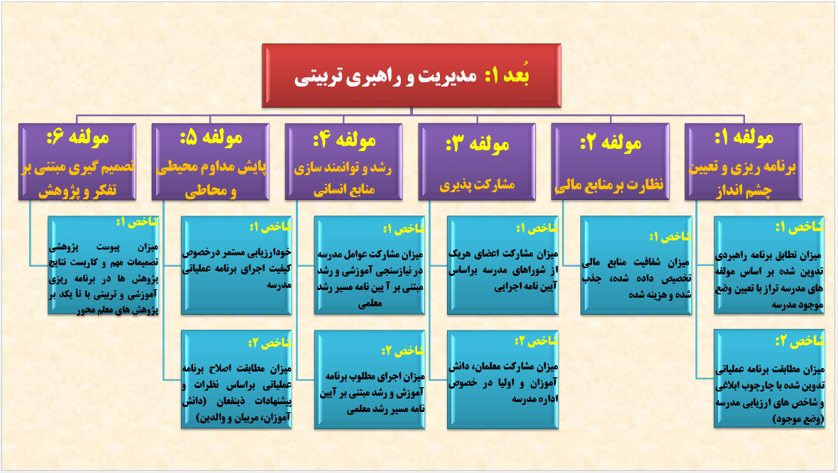
بعد | مولفه | نشانگر (شاخص) | حد  مورد انتظار | وضع موجود (خودارزيابي ) | هدف مورد نظر | اقدامات موثر | زمان اجرا | اعتبار مورد نياز  (به میلیون ریال ) | مسئول پيگيري | 1  شاخص ارزیابی
مدیریت و راهبری تربیتی ( امتیاز) | 1- برنامه ریزی و تعیین چشم انداز  ( امتیاز) | ميزان مطابقت برنامه راهبردي تدوين شده براساس مؤلفه های مدرسه تراز با تعیین وضع موجود مدرسه | % 100  انطباق | 80  درصد | 100 درصد | - برگزاری نشست تعاملی با ذینفعان مدرسه برای مطابقت نسبت به راهبردهای تدوین شده بر اساس ۵ عنصر شاخص با وضعیت حال مدرسه | تیرماه | 0 | مدیر | تصویب چشم‌انداز
 |  | ميزان مطابقت برنامه عملياتي تدوين شده با چارچوب ابلاغي و شاخص های ارزیابی مدرسه (وضع موجود) | % 100  انطباق | 70  درصد | 100 درصد | 1- تعیین وضع موجود مدرسه متناسب با خود ارزیابی  2- برگزار جلسه هم اندیشی همفکری جهت تطبیق برنامه‌های عملیاتی تدوین شده با چهارچوب‌های ابلاغی و شاخص‌های ارزیابی مدرسه با وضعیت فعلی | شهریور | 0 | مدیر | گزارش تحلیل وضعیت
 | 2- نظارت برمنابع مالی  ( امتیاز) | ميزان شفافيت منابع مالی تخصیص داده شده، جذب شده و هزینه شده | % 100  شفافیت | 90  درصد | 100 درصد | - جذب و هزینه کلیه وجوه و منابع دریافتی بعد از ورود به حساب به بانکی و اموال مدرسه و هزینه وجوه بر اساس ضوابط قانونی و چک | طول سال تحصیلی | 0 | مدیر و معاونین | گزارش ماهانه
 | 3 -مشارکت پذیری  ( امتیاز) | ميزان مشاركت اعضاي  هريك از شوراهاي مدرسه براساس آیين نامه اجرايي | % 100  مشارکت | 100  درصد | 100 درصد | 1- تشکیل و صدور ابلاغ هر یک از شوراهای مدرسه بر اساس آیین نامه در زمان مناسب آن  2- تشکیل منظم جلسات شوراها بر اساس مصوبه‌های شورای عالی آموزش و پرورش حداقل ۸ جلسه در طول سال | طول سال تحصیلی | 0 | مدیر | گزارش ماهانه عملکرد
 |  | ميزان مشاركت معلمان،  دانش آموزان و اوليا در خصوص اداره مدرسه | % 80  مشارکت | 85  درصد | 100 درصد | 1-تهیه بانک اطلاعاتی از توانمندی دانش آموزان و اولیا  2- برگزاری جلسات آموزشی و توجیهی با معلمان و اولیا و دانش آموزان جهت بهره‌مندی است توان فکری مهارتی و آموزشی آنان در اداره مدرسه | طول سال تحصیلی | 50 | مدیر | گزارش ماهانه عملکرد
 | 4- رشد و توانمند سازی منابع انسانی ( امتیاز) | میزان مشاركت عوامل  مدرسه در نیازسنجی آموزشی و رشد مبتنی بر آیین نامه مسیر رشد معلمی | % 100  مشارکت | 70  درصد | 100 درصد | 1- نشست و بررسی و ثبت نظرات و مشارکت کلیه عوامل مدرسه در نیازسنجی آموزشی و رشد مبتنی بر آیین نامه مسیر رشد معلمی و ناظر به راهبرد کلاس در سند تحول بنیادین آموزش و پرورش | طول سال تحصیلی | 50 | مدیر | دریافت صورتجلسات
 |  | میزان اجرای مطلوب برنامه آموزش و رشد مبتنی بر آیین نامه مسیر رشد معلمی | % 100  اجرای مطلوب | 80  درصد | 100 درصد | 1- برگزاری و تشکیل جلسات و نظارت و ارزیابی وتوسعه مستمر شایستگی‌ها و توانمندی‌های اعتقادی زیستی علمی و حرفه‌ای دبیران در طول سال تحصیلی | طول سال تحصیلی | 0 | مدیر | دریافت صورتجلسات
 | 5- پایش مداوم محیطی و محاطی  ( مسئوليت پذيري  و پاسخگويي)  ( امتیاز) | خودارزیابی مستمر درخصوص کیفیت اجرای برنامه عملیاتی مدرسه | 4  مورد | 2 مورد | 3 مورد | 1- برگزاری جلسات خود ارزیابی مستمر ر خصوص اجرای برنامه در بازه‌های ۴۵ روز تا ۶۰ روز  ۲- پر نمودن فرم‌های خود ارزیابی و استخراج نقاط قوت و ضعف اجرا | طول سال تحصیلی | 0 | مدیر | فرم ارزیابی دوره ای
 |  | ميزان مطابقت اصلاح برنامه عملياتي براساس نظرات و پیشنهادات ذینفعان (دانش آموزان، مربيان و والدين) | % 70  مطابقت | 70  درصد | 100 درصد | 1-ارائه راهکارهای مناسب برای برنامه عملیاتی و پس از تطبیق و اصلاح با کمک ذینفعان مدرسه در طول سال تحصیلی | طول سال تحصیلی | 0 | مدیر | فرم ارزیابی دوره ای
 | 6- تصميم گيري مبتني برتفكر و پژوهش  ( امتیاز) | میزان پيوست پژوهشي  تصميمات مهم و کاربست  نتایج پژوهش ها در برنامه ریزی آموزشی و تربیتی با تأ کید بر پژوهش های معلم محور (هیئت اندیشه ورزی،درس پژوهي، اقدام پژوهي، روايت پژوهي و...) مبتنی بر مسیر رشد معلمی | % 100  کاربست | 70  درصد | 100 درصد | 1-تشکیل گروه‌های پژوهشی در زمینه‌های مختلف جهت انجام فعالیت‌های اندیشه ورزی درس پژوهی اقدام پژوهی و روایت پژوهی  ۲ -حضور و مشارکت داوطلبانه مدیر وسایر کارکنان در انجام مطالعات پژوهشی اقدام پژوهی درس پژوهی و روایت پژوهی و ارتقای نتایج مطالعات | طول سال تحصیلی | 0 | مدیر | دریافت مستندات و دریافت گزارش
100

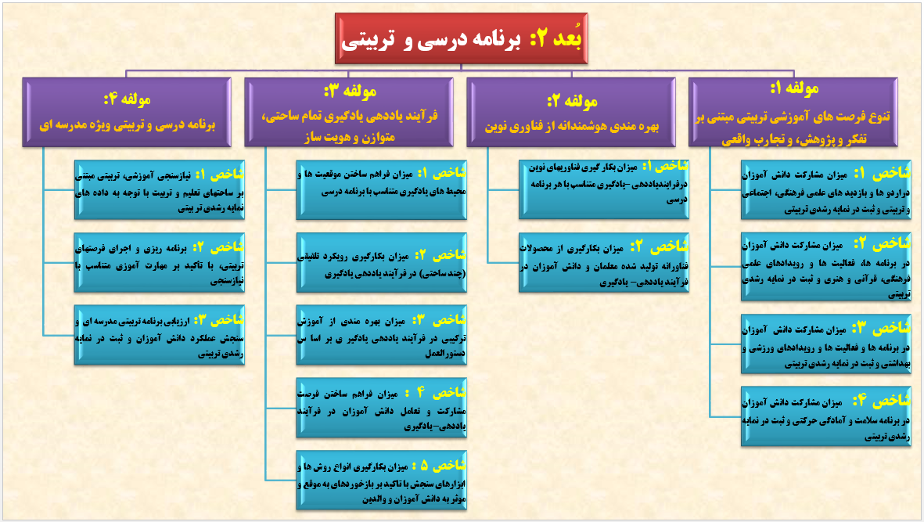
بُعد(2)برنامه درسی و تربیتی
بُعد | مولفه | نشانگر ( شاخص) | حد  مورد  انتظار | وضع موجود (خودارزيابي ) | هدف مورد نظر | اقدامات موثر | زمان اجرا | اعتبار مورد نياز  (میلیون ریال) | مسئول پيگيري | 2  شاخص ارزیابی
برنامه درسی و تربیتی ( امتیاز) | 1- تنوع فرصت هاي آموزشي تربیتی مبتنی بر تفکر و پژوهش، و تجارب واقعی  متناسب با شرایط رشدی و ساحت های تربیتی  ( امتیاز) | ميزان مشاركت دانش  آموزان در اردو ها و بازديد هاي علمي فرهنگي، اجتماعی و تربيتي و ثبت در نمایه رشدی تربیتی | هر دانش آموز 2 بار درسال | 1 بار درسال | 2 بار در سال | 1- برگزاری و اجرای بازدیدهای علمی و فرهنگی اجتماعی و تربیتی دور و نزدیک  ۲- برگزاری اردوهای زیارتی و تفریحی و اماکن متبرکه و موزه‌ها با حضور اکثریت دانش آموزان | طول سال تحصیلی | 100 | مدیر و معاون پرورشی | گزارش و مستندات
برنامه درسی و تربیتی ( امتیاز) |  | ميزان مشاركت دانش  آموزان در برنامه ها،  فعالیت ها و رويدادهاي  علمي فرهنگی، قرآني و  هنري و ثبت در نمایه  رشدی تربیتی | هر دانش آموز 1 مسابقه | 1 مسابقه | 1 مسابقه | - برگزاری متعدد برنامه‌ها و فعالیت‌ها و رویدادهای علمی و فرهنگی و قرآنی و هنری و ترغیب و تشویق دانش آموزان برای حضور پر رنگ در این برنامه‌ها | طول سال تحصیلی | 5 | معاون پرورشی | گزارش کمی و کیفی
برنامه درسی و تربیتی ( امتیاز) |  | ميزان مشاركت دانش  آموزان در برنامه ها و  فعالیت ها و رويدادهاي  ورزشي و بهداشتي و ثبت  در نمایه رشدی تربیتی | هر دانش آموز 1 مسابقه | 1 مسابقه | 1 مسابقه | - اجرا و برگزاری برنامه‌ها و فعالیت‌ها و رویدادها و المپیادهای ورزشی و بهداشتی متنوع و ترغیب دانش آموزان جهت شرکت کردن در آنها | طول سال تحصیلی | 5 | معاون پرورشی | گزارش کمی و کیفی
برنامه درسی و تربیتی ( امتیاز) |  | ميزان مشاركت دانش  آموزان در برنامه سلامت و آمادگي حركتي و ثبت در نمایه رشدی تربیتی | %100  مشارکت | 70  درصد | 100 درصد | - اجرا و ترغیب و تشویق دانش آموزان جهت حضور در برنامه‌های سلامت و آمادگی حرکتی مدرسه و بیرون از مدرسه | طول سال تحصیلی | 5 | معاون پرورشی | گزارش کمی و کیفی
برنامه درسی و تربیتی ( امتیاز) | 2- بهره مندي هوشمندانه از فناوري نوين  ( امتیاز) | ميزان بكار گيري فناوري  هاي نوين در فرايند  ياددهي –يادگيري متناسب با هر برنامه درسي | % 100  به کارگیری | 60  درصد | 70 درصد | 1- برگزاری کلاس‌های ضمن خدمت برای بهره‌مندی از فناوری‌های نوین در فرایند یاددهی و یادگیری  ۲ - برگزاری کلاس‌های کارگاهی برای بهره‌بندی از فناوری‌های نوین | طول سال تحصیلی | 25 | معاون آموزشی | گزارش کمی و کیفی
برنامه درسی و تربیتی ( امتیاز) | 2- بهره مندي هوشمندانه از فناوري نوين  ( امتیاز) | ميزان بكارگيري از  محصولات فناورانه توليد  شده معلمان و دانش  آموزان در فرآيند ياددهي- يادگيري | % 100  به کارگیری محصولات تولید شده | 60  درصد | 80 درصد | - ترغیب و تشویق دبیران و دانش آموزان در به کارگیری محصولات فناورانه تولیدی همکاران و دانش آموزان مدرسه در فرایند یاددهی و یادگیری | طول سال تحصیلی | 25 | معاون آموزشی | گزارش عملکرد دوره ای
برنامه درسی و تربیتی ( امتیاز) | 3- فرآيند ياددهي يادگيري تمام ساحتي، متوازن و هويت ساز (امتیاز) | ميزان فراهم ساختن موقعيت ها و محيط هاي يادگيري متناسب با برنامه درسي | % 100 | 60  درصد | 80 درصد | - آمادگی و تهیه مقدمات برای یادگیری درمحیطهای متنوع و مناسب در مدرسه و اطراف | طول سال تحصیلی | 10 | معاون آموزشی | گزارش نظارت بالینی
برنامه درسی و تربیتی ( امتیاز) |  | ميزان بكارگيري رويكرد تلفيقي (چند ساحتی) در فرآيند ياددهي يادگيري | % 100 | 50  درصد | 90 درصد | -تلفیق و ترکیب روش‌های مختلف در فرایند یاددهی و یادگیری با بهره‌مندی از تجربه‌های گوناگون گذشته در محیط‌های مختلف | طول سال تحصیلی | 10 | معاون آموزشی | گزارش نظارت بالینی
برنامه درسی و تربیتی ( امتیاز) |  | ميزان بهره مندي از آموزش تركيبي در فرآيند ياددهي  يادگير ي بر اساس دستورالعمل | % 100 | 70  درصد | 90 درصد | 1- ترغیب و تشویق معلمان به بهره‌مندی بیشتر از آموزش‌های ترکیبی در فرایند یاددهی و یادگیری در مدرسه  2- آموزش و افزایش مهارت مهارت همکاران در استفاده از روش‌های ترکیبی در فرایند یاددهی و یادگیری فراگیران | طول سال تحصیلی | 10 | معاون آموزشی | گزارش کمی دوره ها
برنامه درسی و تربیتی ( امتیاز) |  | ميزان فراهم ساختن فرصت مشاركت و تعامل دانش آموزان در فرآيند ياددهي-يادگيري | % 100 | 70  درصد | 80 درصد | 1- ایجاد بستر فرصت مشارکت و تعامل دانش آموزان در فرایند یاددهی و یادگیریصورت گیرد  ۲- افزایش فرصت‌های مشارکت دانش‌آموزان در فرایند یاددهی و یادگیری با تمهیدات مناسب و شایسته | طول سال تحصیلی | 5 | مدیر | گزارش عملکرد
برنامه درسی و تربیتی ( امتیاز) |  | ميزان بكارگيري انواع روش ها و ابزارهاي سنجش با تاكيد بر بازخوردهاي به موقع و موثر به دانش آموزان و والدين | % 100 | 60  درصد | 80 درصد | - همکاران با روش‌ها و ابزارهای سنجش مناسب به ارائه بازخوردهای متناسب به دانش‌آموزان و والدین اقدام نمایند | طول سال تحصیلی | 3 | معاون آموزشی | دریافت گزارش از سایت مدرسه
برنامه درسی و تربیتی ( امتیاز) | 4- برنامه درسي و تربيتي ويژه مدرسه اي  ( امتیاز) | نیازسنجی آموزشی، تربیتی مبتنی بر ساحتهای تعلیم و تربیت با توجه به داده های نمایه رشدی تر بیتی | 1 نسخه سند | 1 نسخه سند | 1 نسخه سند | 1-معلمان با ارزشیابی مناسب به نیازسنجی آموزش و تربیتی بر ساحت‌های تعلیم و تربیت اقدام نمایند  ۲- همکاران با توجه به ساحت‌های تعلیم و تربیت نیازهای متناسب تربیتی را احصا کنندو بدان عمل نمایند | طول سال تحصیلی | 0 | معاون آموزشی | دریافت سند
برنامه درسی و تربیتی ( امتیاز) | 4- برنامه درسي و تربيتي ويژه مدرسه اي  ( امتیاز) | برنامه ریزی و اجرای فرصتهای تربیتی، با تأکید بر مهارت آموزی متناسب با نیازسنجی | % 100 | 70  درصد | 100 درصد | - اجرای فرصت‌های تربیتی متناسب با مهارت آموزی(آزمایشگاه) و فعالیت های هنری برنامه‌ریزی درست توسط همکاران انجام پذیرد و بر اساس نیاز سنجی اقدام گردد | طول سال تحصیلی | 3 | معاون آموزشی | گزارش دوره ای
برنامه درسی و تربیتی ( امتیاز) | 4- برنامه درسي و تربيتي ويژه مدرسه اي  ( امتیاز) | ارزیابی برنامه تربیتی مدرسه ای و سنجش عملکرد دانش آموزان و ثبت در نمایه رشدی تربیتی | % 100 | 80  درصد | 100 درصد | - همکاران در اسرع وقت برنامه‌ تربیتی مدرسه‌ای را انجام دهند و به ثبت سنجش عملکرد دانش‌آموزان در سیاهه رفتار بپردازند | طول سال تحصیلی | 2 | معاون آموزشی | دریافت گزارش فعالیت
208
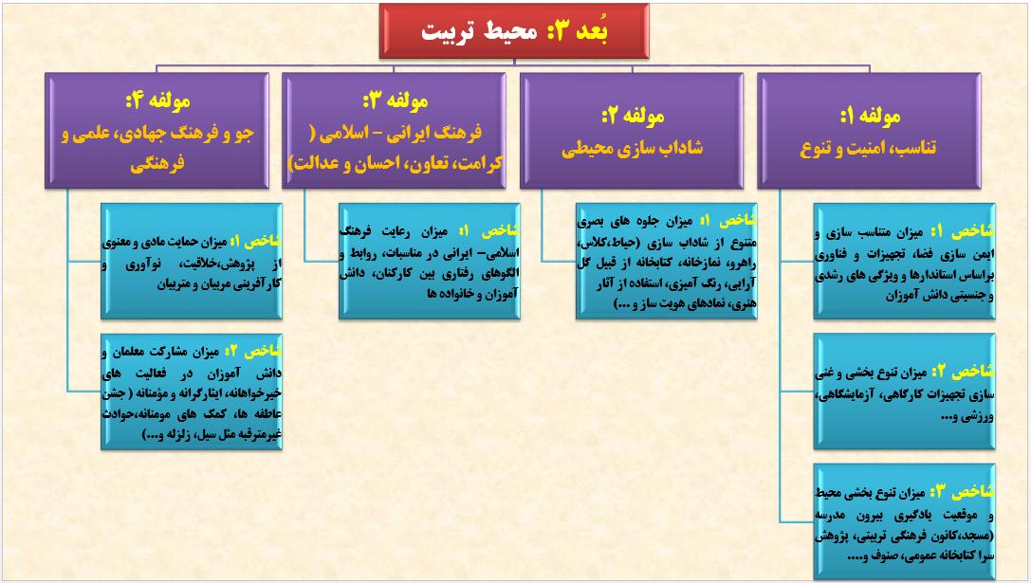
بُعد(3)محیط تربیت

3
بُعد | مولفه | نشانگر ( شاخص) | حد  مورد  انتظار | وضع موجود (خودارزيابي ) | هدف مورد نظر | اقدامات موثر | زمان اجرا | اعتبار مورد نياز  (به میلیون ریال ) | مسئول پيگيري | شاخص ارزیابی
محیط تربیت ( امتیاز) | 1- تناسب، امنیت و تنوع  ( امتیاز) | ميزان متناسب سازي و ايمن  سازي فضا،تجهيزات و فناوري  براساس استاندارها و ويژگي  هاي رشدي و جنسيتي دانش  آموزان | % 100 | 70  درصد | 90  درصد | 1- استانداردسازی و ایمنی فضا و تجهیزات آزمایشگاهی و ورزشی تلاش‌های مجدانه و عملی در پروژه مهر انجام پذیرد  ۲ - به ایمنی ساختمان مدرسه از لحاظ ایمنی برای پله‌ها و پنجره‌ها و آسفالت حیاط اقدام عملی در پروژه صورت پذیرد | طول سال تحصیلی | 50 | مدیر | گزارش کارشناس نوسازی
محیط تربیت ( امتیاز) | 1- تناسب، امنیت و تنوع  ( امتیاز) | ميزان تنوع بخشي و غني  سازي تجهیزات کارگاهی،  آزمایشگاهی، ورزشی و... | % 100 | 70  درصد | 90  درصد | 1- عوامل اجرایی مدرسه برای تجهیز کارگاه آزمایشگاه و تهیه امکانات ورزشی اقدام نمایند  2- در پروژه مهر نسبت به تهیه و فراهم کردن تجهیزات کارگاهی و ورزشی اقدام صورت پذیرد | طول سال تحصیلی | 30 | مدیر  و معاون پرورشی | کزارش ستاد پروژه مهر
محیط تربیت ( امتیاز) | 1- تناسب، امنیت و تنوع  ( امتیاز) | ميزان تنوع بخشی محيط  و موقعيت يادگيري بيرون  مدرسه (مسجد،كانون فرهنگي  تربيتي،پژوهش سرا كتابخانه  عمومي، صنوف و.... | 10 مورد | 2 مورد | 5 مورد | 1 - همکاران در استفاده از ظرفیت محیط‌ها و موقعیت‌های یادگیری خارج از مدرسه مانند مسجد و کانون‌های فرهنگی هماهنگی اقدام نمایند  ۲- مربیان فراگیران را بهره کندی از موقعیت‌های یادگیری متنوع.ترغیب و تشویق نمایند | طول سال تحصیلی | 2 | مدیر  و معاون پرورشی | گزارش فعالیت
محیط تربیت ( امتیاز) | 2- شاداب سازی محیطی  ( امتیاز ) | ميزان جلوه های بصری  متنوع از شاداب سازی  (حیاط،کلاس، راهرو، نمازخانه،  کتابخانه از قبیل گل آرایی،  رنگ آمیزی، استفاده از آثار  هنری، نمادهای هویت ساز  و ...) | % 100 | 60  درصد | 80  درصد | 1- حیاط پویا به مقتضای سن دانش اموزان اجرا گردد و در طراحی آنها از رنگ آمیزی مناسب و متنوع استفاده گردد  ۲- نصب تصاویر قهرمانان ملی و بومی بر دیوار مدرسه اجرا شود  ۳ - کاشتن گل و درخت در حیاط مدرسه توجه کافی شود و صورت پذیرد  ۳- اشعار و جملات حماسی و ملی در راهروها و نمازخانه نوشته شود | طول سال تحصیلی | 40 | مدیر  و معاون پرورشی | گزارش اقدامات
محیط تربیت ( امتیاز) | 3- فرهنگ اسلامي -ايراني  (کرامت، تعاون، احسان و عدالت)  (34 امتیاز) | ميزان رعايت فرهنگ  اسلامي- ايراني در مناسبات،  روابط و الگوهاي رفتاري بين  كاركنان، دانش آموزان و  خانواده ها | % 100 | 70  درصد | 80  درصد | 1- در برگزاری مراسم های اسلامی و ایرانی مانند شب یلدا و نوروز با مشارکت دانش آموزان و خانواده‌ها انجام گیرد  2- اجرای طرح انفاق ‌،مادی و معنوی در طول سال در مدرسه بصورت دروره ای برگزار گردد  ۳- برگزاری شب خاطره با محوریت فتارهای اسلامی و ایرانی با همکاری خانواده‌ها در محله اجرا گردد | طول سال تحصیلی | 50 | معاون پرورشی | گزارش اقدامات
محیط تربیت ( امتیاز) | 4- جو و فرهنگ جهادي، علمي و فرهنگي( امتیاز) | ميزان حمايت مادي و  معنوي از پژوهش،خلاقیت،  نوآوری و کارآفرینی مربيان  و متربيان | % 100 | 70  درصد | 80  درصد | 1- تشویق مادی و معنوی از متربیان و مربیان خلاق و پژوهشگر در طول سال صورت گیرد  ۲- اهدای لو تقدیر و تندیس به همکاران پژوهشی و خلاق صورت پذیرد  3- نصب تصاویر مربیان و متربیان خلاق و نوآور در مدرسه و محله انجام گیرد | طول سال تحصیلی | 20 | معاون پرورشی | گزارش اقدامات
محیط تربیت ( امتیاز) | 4- جو و فرهنگ جهادي، علمي و فرهنگي( امتیاز) | ميزان مشاركت معلمان و  دانش آموزان در فعاليت  هاي خیرخواهانه، ایثارگرانه  و مؤمنانه( جشن عاطفه ها،  كمك هاي مومنانه،حوادث  غيرمترقبه مثل سیل، زلزله  و.) | % 100 | 50  درصد | 80  درصد | 1- برگزاری جشن عاطفه‌ها در مدرسه با حضور و مشارکت معلمان و دانش آموزان و خانواده‌ها انجام گیرد  2- مشارکت همکاران و دانش آموزان در حوادث‌ غیر مترقبه برای جمع آوری کمک‌های مردمی در محلات در و مساجد صورت پذیرد | طول سال تحصیلی | 50 | معاون پرورشی | گزارش و صورتجلسات
242
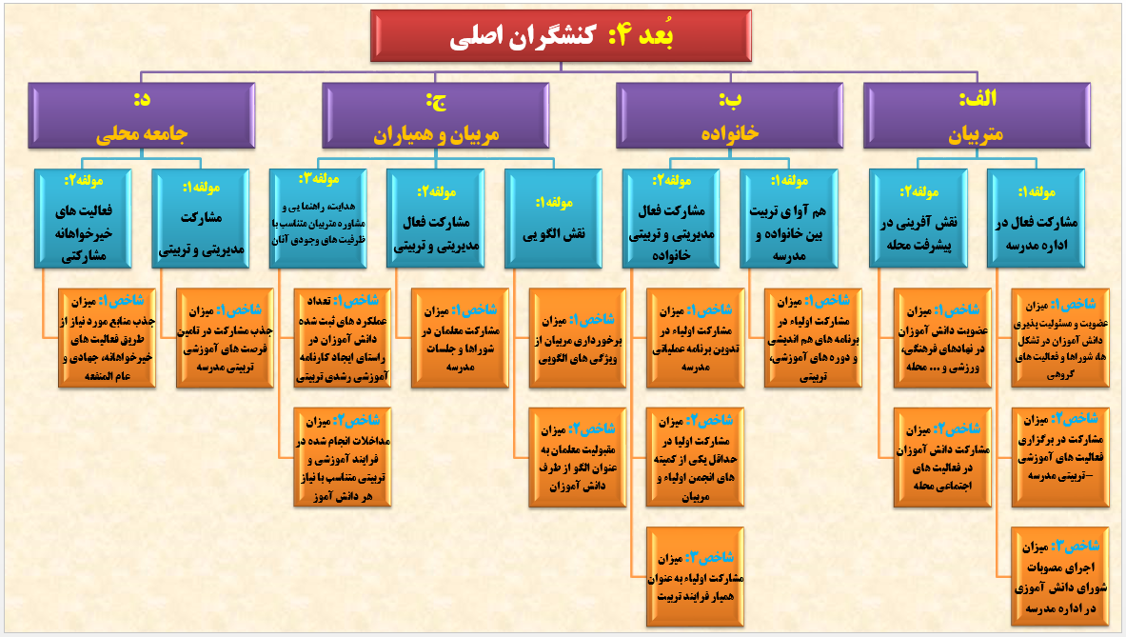
بُعد(4)کنشگران اصلی

4
بُعد | مولفه | نشانگر ( شاخص) | حد  مورد  انتظار | وضع موجود (خودارزيابي ) | هدف مورد نظر | اقدامات موثر | زمان اجرا | اعتبار مورد نياز  (به میلیون ریال | مسئول پيگيري | شاخص ارزیابی
کنشگران اصلی ( الف - متربیان ) ( امتیاز ) | 1- مشارکت فعال در اداره مدرسه  ( امتیاز) | ميزان عضويت و مسئولیت پذیری دانش آموزان در تشكل ها، شوراها و فعاليت  هاي گروهي ( بسیج دانش  آموزي، هلال احمر، اتحادیه  انجمن های اسامي، شورای دانش آموزی، سفیران سلامت، انجمن های ورزشی، گروه های همیار درسی و ...) | هر دانش آموز 1 مورد | 100 نفر | 180 نفر | 1- تشویق و ترغیب دانش آموزان برای عضویت در تشکل های دانش آموزی  2- تشکیل هسته گروه هاو تشکل های دانش آموزی در مدرسه و برگزاری جلسات متنوع  3- صدور ابلاغ و کارت دانش آموزی برای اعضای تشکل های دانش آموزی | طول سال تحصیلی | 10 | معاون پرورشی | گزرشات کمی
کنشگران اصلی ( الف - متربیان ) ( امتیاز ) | 1- مشارکت فعال در اداره مدرسه  ( امتیاز) | ميزان مشارکت در برگزاری  فعالیت های آموزشي -تربيتی مدرسه مانند صبحگاه، نماز جماعت، مراسم مذهبی و اجتماعی و انقلابی و ... | % 100  مشارکت | 80  درصد | 100  درصد | 1- برگزاری برنامه های متنوع و جذاب جهت تشویق و ترغیب دانش آموزان جهت شرکت در ایام الله ها و مناسبت  2- اهدا جوایز و لوح تقدیر به دانش آموزان فعال در مناسبت های و ...  3- استفاده از ظرفیت همکاران در جهت تشویق دانش آموزان جهت شرکت در نماز جماعت و صبحگاه | طول سال تحصیلی | 30 | معاون پرورشی | گزرشات کمی و کیفی
کنشگران اصلی ( الف - متربیان ) ( امتیاز ) | 1- مشارکت فعال در اداره مدرسه  ( امتیاز) | میزان اجرای مصوبات  شورای دانش آموزی در  اداره مدرسه | % 80  اجرای مصوبات | 100  درصد | 100  درصد | 1- برگزاری جلسات شورا با حضور مدیر و سایر معاونین جهت اثر بخشی بیشتر مصوبات آن | طول سال تحصیلی | 3 | معاون پرورشی | دریافت صورتجلسات
کنشگران اصلی ( الف - متربیان ) ( امتیاز ) | 2- نقش آفرینی در پیشرفت محله  ( امتیاز) | ميزان عضويت دانش آموزان در نهادهای فرهنگی، ورزشی و ... محله از قبیل ( مسجد، کتابخانه عمومی، کانون های فرهنگی و هنری، كانون های ورزشی، پژوهش سراها و ...) | % 80  عضویت دانش آموزان | 50  درصد | 60  درصد | 1- بهره مندی از ظرفیت های کانون های تربیتی خارج از مدرسه  2- تشویق دانش آموزان جهت عضویت در پژوهش سرا و . ..  3- قراردادن امتیازات برای دانش آموزان عضو کتابخانه ، پایگاه های بسیج و ... | طول سال تحصیلی | 0 | معاون پرورشی | گزرشات کمی
کنشگران اصلی ( الف - متربیان ) ( امتیاز ) | 2- نقش آفرینی در پیشرفت محله  ( امتیاز) | ميزان مشاركت دانش آموزان در فعاليت هاي اجتماعي محله ( سیل، زلزله، فعالیت های مؤمنانه، جهادی و ...) | % 80  عضویت دانش آموزان | 40  درصد | 60  درصد | 1- ترغیب و تشویق دانش آموزان جهت مشارکت در فعالیت‌های اجتماعی محله به عنوان یک شهروند وظیفه‌شناس  2- حضور ساعی و مشارکت در فعالیت‌های مربوط به سیل زلزله و کارهای مومنانه و جهادی | طول سال تحصیلی | 10 | معاون پرورشی | گزارش فعالیت
کنشگران اصلی ( ب - خانواده ) ( امتیاز ) | 1- هم آوا ی تربیت بین خانواده و مدرسه  ( امتیاز) | ميزان مشاركت اولياء در  برنامه هاي هم انديشي و  دوره هاي آموزشي، تربيتي | % 100  مشارکت اولیا | 55  درصد | 90  درصد | - برگزاری نشست‌های مشترک اولیا و مسئولان مربوطه مدرسه در مورد برنامه‌های آموزشی و تربیتی | طول سال تحصیلی | 20 | مدیر | گزارش کمی و مستندات
کنشگران اصلی ( ب - خانواده ) ( امتیاز ) | 2- مشارکت فعال مديريتي و تربيتي خانواده  ( امتیاز) | ميزان مشاركت اولياء در  تدوين برنامه عملياتي  مدرسه | % 80  مشارکت اولیا | 20  درصد | 50  درصد | - بهره مندی از بانک اطلاعاتی مدرسه برای مشارکت اولیا در تدوین برنا مه عملیاتی مدرسه با هدفمندی بیشتر | طول سال تحصیلی | 2 | مدیر | گزارش عملکرد
کنشگران اصلی ( ب - خانواده ) ( امتیاز ) | 2- مشارکت فعال مديريتي و تربيتي خانواده  ( امتیاز) | ميزان مشاركت اولیا در  حداقل یکی از کمیته های  انجمن اولياء و مربيان | % 100  مشارکت اولیا | 30  درصد | 60  درصد | - حضور و فعالیت اولیا در کمیته‌های انجمن اولیا و مربیان با احصا از بانک اطلاعاتی مدرسه | طول سال تحصیلی | 2 | مدیر | گزارش کمی
کنشگران اصلی ( ب - خانواده ) ( امتیاز ) | 2- مشارکت فعال مديريتي و تربيتي خانواده  ( امتیاز) | ميزان مشاركت اولياء به  عنوان همیار فرایند تربیت  (مانند همیار معلم، حضور در  کلاس درس، ملاقات تخصصی اولیا با مربیان و...) متناسب با دوره تحصيلي | % 100  مشارکت اولیا | 60  درصد | 75  درصد | - بهره‌مندی از توان و ظرفیت اولیا در فرایند تربیتی و آموزشی به عنوان همیار معلم و ... در مدرسه | طول سال تحصیلی | 20 | معاون آموزشی | گزارش کمی
کنشگران اصلی ( ج – مربیان و همیاران ) ( امتیاز ) | 1- نقش الگو یی  ( امتیاز) | ميزان برخورداري مربيان  از ويژگي هاي الگويي  (شايستگي هاي عمومي  مرتبط با مسير رشد معلمي ) | % 80  معلمان | 60  درصد | 80  درصد | 1- مربیان انگیزه معلمی و روحیه جهادی و تحول گرایی و تعهد سازمانی را در مدرسه نشان دهند  2- - تسلط بر دانش یاددهی و یادگیری و برنامه‌های تربیتی را در محیط کار به همه همنوعان نشان دهد | طول سال تحصیلی | 0 | معاون آموزشی | پایش میدانی
کنشگران اصلی ( ج – مربیان و همیاران ) ( امتیاز ) | 1- نقش الگو یی  ( امتیاز) | میزان مقبولیت معلمان به  عنوان الگو از طرف دانش  آموزان | % 70  معلمان | 50  درصد | 75  درصد | 1- مربیان با رفتار و کردار درست و مطابق موازین شرعی و قانونی و ارتباط درست با فراگیران رضایت آنان را به منصه ی ظهور برسانند | طول سال تحصیلی | 0 | معاون آموزشی | نتایج نظر سنجی
کنشگران اصلی ( ج – مربیان و همیاران ) ( امتیاز ) | 2- مشارکت فعال مدیریتی و تربیتی  ( امتیاز) | ميزان مشاركت معلمان در  شوراها و جلسات مدرسه | % 100  مشارکت معلمان | 70  درصد | 90  درصد | 1- معلمان در انتخاب موضوع‌های کاربردی و اداره شوراها و جلسات مدرسه مشارکت کافی و وافی لازم را نشان دهند | طول سال تحصیلی | 30 | معاون آموزشی | گزارش صورتجلسات
کنشگران اصلی ( ج – مربیان و همیاران ) ( امتیاز ) | 3- هدایت، راهنما یی و مشاوره متربیان متناسب با ظرفیت های وجودی آنان  ( امتیاز) | تعداد عملكرد هاي ثبت شده دانش آموزان در راستاي ايجاد كارنامه آموزشي رشدي تربيتي ( سكوي استعداديابي دانش آموز) | % 100  دانش آموزان | 60  درصد | 90  درصد | 1- مربیان با بازخورد مناسب و ثبت سیاه‌ه رفتار و چک لیست نسبت به ثبت عملکردهای فراگیران عنایت لازم را مبذول داشته باشند تا استعدادهای آنان در جهت درست هدایت گردد | طول سال تحصیلی | 20 | معاون آموزشی | گزارش ثبت دفاتر
کنشگران اصلی ( ج – مربیان و همیاران ) ( امتیاز ) |  | ميزان مداخلات انجام شده  در فرایند آموزشی و تربیتی  متناسب با نياز هر دانش  آموز(تحصيلي، تربيتي،  شغلي) و ثبت در نمایه  رشدی تربیتی | % 100  دانش آموزان | 50  درصد | 80  درصد | ۱ -همکاران با مداخله درست در فرایند آموزشی و تربیتی هر دانش آموز را متناسب با نیازش در جهت تحصیل و تربیت و شغل هدایت لازم را اعمال نمایند | طول سال تحصیلی | 0 | معاون آموزشی | دریافت گزارش فعالیت همکار
کنشگران اصلی (د – جامعه محلی ) ( امتیاز ) | 1- مشارکت  مديريتي و تربيتي  ( امتیاز) | ميزان جذب مشارکت  در تامين فرصت هاي  آموزشي تربيتي مدرسه | % 60  جذب مشارکت ها | 30  درصد | 60  درصد | 1- برگزاری کلاس‌های فوق برنامه آموزشی و تربیتی در مدرسه با کمک نهادها و موسسات محلی  2- اجرای برنامه‌های تربیتی و دینی با کمک بسیج و حوزه علمیه محل | طول سال تحصیلی | 20 | معاون آموزشی | مستندات
کنشگران اصلی (د – جامعه محلی ) ( امتیاز ) | 2- فعاليت هاي خيرخواهانه  مشاركتي  ( امتیاز) | ميزان جذب منابع مورد  نیاز از طریق فعالیت های  خیرخواهانه، جهادی و عام  المنفعه | % 50  جذب منابع | 30  درصد | 40  درصد | ۱- بهره‌مندی از منابع خدماتی خیرخواهانه و جهادی و عام المنفعه موسسات محلی( بسیج نهاد مردمی غیر دولتی ) برای ارتقای برنامه‌های مدرسه | طول سال تحصیلی | 20 | معاون آموزشی | ستندات  187
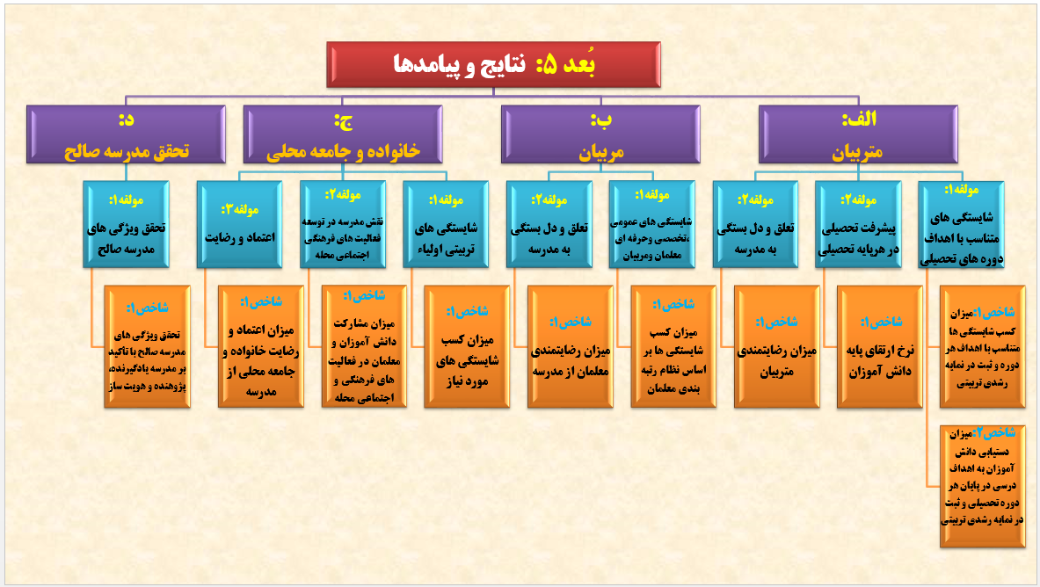
بُعد(5)نتایج و پیامدها
بُعد | مولفه | نشانگر ( شاخص) | حد  مورد  انتظار | وضع موجود (خودارزيابي ) | هدف مورد نظر | اقدامات موثر | زمان اجرا | اعتبار مورد نياز  (به میلیون ریال ) | مسئول پيگيري | 5  شاخص ارزیابی
نتایج و پیامد ها ( الف- متربیان) ( امتیاز) | 1- شایستگی های متناسب با اهداف دوره های تحصیلی  (مراتبي از حيات طيبه)  ( امتیاز) | ميزان كسب شايستگي ها متناسب با اهداف هر دوره و ثبت در نمایه رشدی تربیتی | ميانگين 60  درصد نمره | 40  درصد | 60  درصد | - متربیان به اهداف اعتقادی و اخلاقی و علمی و آموزشی و اجتماعی و غیر علاقمند باشند و در راستای اصول به این اهداف سعی و تلاش وافی و کافی را به منصه ظهور برسانند | طول سال تحصیلی | 0 | مدیر | گزارش نهایی و اصلاحات
نتایج و پیامد ها ( الف- متربیان) ( امتیاز) |  | ميزان دستيابي دانش آموزان به اهداف درسي در پايان هر دوره تحصيلي و ثبت در نمایه رشدی تربیتی | ميانگين 70  درصد نمره | 50  درصد | 70  درصد | 1- متربیان به پدیده‌های علمی و محیطی و تجربی حساس و ارتباط بین آنها را درک کرده و روحیه علمی قدرت استدلال و تفکر انتقادی و خلاق را دارا شوند  2- به تفکر و مباحثه علاقمند باشند. و با روش تحقیق آشنایی علمی داشته باشند | طول سال تحصیلی | 0 | معاون آموزشی | گزارش نهایی و اصلاحات
نتایج و پیامد ها ( الف- متربیان) ( امتیاز) | 2- پيشرفت تحصيلي در هر  پایه تحصیلی  ( امتیاز) | نرخ ارتقاي پايه دانش آموزان | استاندارد نرخ ارتقا | 80  درصد | 90  درصد | - متربیان سعی در کسب عملکرد بهتر ر آزمون‌های دروس گوناگون را داشته باشند تا پیشرفت تحصیلی مناسب را بنمایند | طول سال تحصیلی | 0 | معاون آموزشی | گزارش نهایی و اصلاحات
نتایج و پیامد ها ( الف- متربیان) ( امتیاز) | 3- تعلق و دل بستگی به مدرسه  ( امتیاز) | ميزان رضایتمندي متربيان | % 80  رضایتمندی | 70  درصد | 80  درصد | - متربیان در برقراری ارتباط با مدرسه و فعالیت‌های آموزشی و تربیتی آنها ابراز تمایل داشته باشند و خود را متعلق به مدرسه و فعالیت‌های آن بدانند | طول سال تحصیلی | 0 | مدیر و معاونین | گزارش نهایی و اصلاحات
نتایج و پیامد ها ( ب - مربیان) ( امتیاز) | 1- شايستگي هاي عمومي ،تخصصي وحرفه اي معلمان ومربيان  ( امتیاز) | ميزان كسب شايستگي ها بر اساس نظام رتبه بندی معلمان | ميانگين 80  درصد نمره | 50  درصد | 80  درصد | ۱ - معلمان نسبت به رفتار و عقاید و دیدگاه‌ها و باورهای خود با ارزش‌های اجتماعی و فرهنگی جامعه اسلامی مانوس بدانند  ۲- مربیان به دانش تربیتی و سایر حوزه‌ها مانند یاددهی و یادگیری ابداع خلاقیت اختراع‌های علمی و تفکر علمی اهتمام جدی داشته باشند  ۳ - معلمان به رقابت در زمینه‌های گوناگون و کسب مقام در رویداد و جشنواره‌ها علاقمندی واقعی ابراز کنند | طول سال تحصیلی | 50 | معاون آموزشی | گزارش نهایی و اصلاحات
نتایج و پیامد ها ( ب - مربیان) ( امتیاز) | 2- تعلق و دل بستگی به مدرسه  ( امتیاز) | ميزان رضایتمندي معلمان از مدرسه | ميانگين 70  درصد نمره | 60  درصد | 70  درصد | ۱- مربیان به حضور در مدرسه بر اساس رضایتمندی و ارتباط با ذینفعان ساعی و علاقمند باشند  ۲- همکاران به برقراری ارتباط با دانش‌آموزان و اولیا و ایجاد ارتباط عاطفی و منطقی با آنان توجه و عمل کافی داشته باشند | طول سال تحصیلی | 0 | معاون آموزشی | گزارش نهایی و اصلاحات
نتایج و پیامد ها ( ج – خانواده و جامعه محلی) ( امتیاز) | 1- شایستگی های تربیتی اولیاء  ( امتیاز) | ميزان كسب شايستگي  های مورد نیاز | ميانگين 70  درصد نمره | 50  درصد | 70  درصد | ۱- اولیا به مهارت‌ها و اصول تربیتی مورد نیاز باید آگاه باشند و در تربیت دانش آموزان به کار گیرند  ۲- اولیا به مهارت‌های توجه کردن نادیده گرفتن گوش کردن گوش دادن تشویق کردن و دستور دادن و تنبیه کردن در تربیت نوآموزان عنایت کامل داشته باشند و بهره کافی ببرند | طول سال تحصیلی | 0 | معاون آموزشی | گزارش نهایی و اصلاحات
نتایج و پیامد ها ( ج – خانواده و جامعه محلی) ( امتیاز) | 2- نقش مدرسه در توسعه فعاليت هاي فرهنگي اجتماعي محله  ( امتیاز) | ميزان مشاركت دانش  آموزان و معلمان در  فعاليت هاي فرهنگي  و اجتماعي محله | %50  مشارکت | 10  درصد | 30  درصد | ۱ - همه همکاران و ذینفعان در مدرسه به برقراری ارتباط با فعالیت‌های فرهنگی و اجتماعی محله توجه نمایند و مشارکت مناسب را داشته باشند  ۲- با برگزاری نشست‌های آموزشی خانواده فعالیت‌های فرهنگی و اجتماعی محله اطلاع رسانی گردد و دعوت به حضور در این فعالیت‌ها مورد تاکید قرار گیرد | طول سال تحصیلی | 0 | معاون آموزشی | گزارش نهایی و اصلاحات
نتایج و پیامد ها ( ج – خانواده و جامعه محلی) ( امتیاز) | 3- اعتماد و رضايت  ( امتیاز) | ميزان اعتماد و رضايت  خانواده و جامعه محلی  از مدرسه | ميانگين 70  درصد نمره | 50  درصد | 70  درصد | ۱ - اجرای جلسات هم‌اندیشی و تعاملی بین اعضای مدرسه و جامعه محلیز در مسجد محل به منظور ارتباط و پاسخگویی به آنان انجام گیرد  ۲ هتمام مدرسه به خواست و فکر جامعه محلی در انجام فعالیت های تربیتی و فرنگی اجتماعی محله مورد توجه قرار گیرد | طول سال تحصیلی | 0 | معاون آموزشی | گزارش نهایی و اصلاحات
نتایج و پیامد ها (د – تحقق مدرسه صالح) ( امتیاز) | 1- تحقق ويژگي هاي مدرسه صالح  ( امتیاز) | تحقق ویژگی های مدرسه صالح، (ویژگی های پانزده گانه مدرسه درافق چشم انداز ) با تأکید بر مدرسه یادگیرنده، پژوهنده و  هویت ساز | 100 درصد | 50  درصد | 70  درصد | ۱ - مربیان به تنوع در محیط‌های تربیتی در مدرسه خانه مسجد مراکز فرهنگی علمی و پژوهشی و مراکز شغلی و صنعتی توجه لازم را داشته باشندو بهره ببرند  ۲ - معلمان به تنوع در طراحی انواع برنامه‌های درسی غنی سازی آموزش‌های خاص گروهبندی‌های منعطف در درون سطح پایه یا کلاس اهتمام ورزند  ۲- مربیان به تنوع در روش و نحوه اجرای برنامه‌های درسی و گروه کلاسی سطح مدرسه روه‌های کوچک پژوهش فردی و گروهی کارآموزی و کارورزی و مربیگری در محیط واقعی مجازی و الکترونیکی توجه و عمل نمایند | طول سال تحصیلی | 20 | متشکل از ذی‌نفعان کلیدی
70
پیوست1:هزینه ها به میلیون ریال

جمع کل
807

پیوست2:جلسه1 تیم راهبردی

صورتجلسه شماره ۱ تیم راهبردی برنامه عملیاتی سالانه دبیرستان ..........
ملاحظه | نقش/مسئولیت | ذی‌نفع | مشخصات | ردیف
 | هدایت و نظارت بر اجرای برنامه | مدیر مدرسه | ممتاز کرمی | 1
 | اجرای بخش‌های تخصصی برنامه | معاون آموزشی | علی فرمانی | 2
 | اجرای بخش‌های تخصصی برنامه | معاون پرورشی | وحید زحمت کش | 3
 | اجرای برنامه‌های درسی و غیردرسی | نماینده معلمان | علی دارونی | 3
 | مخاطب اصلی برنامه | نماینده دانش‌آموزان |  | 4
 | پشتیبانی مالی و تربیتی | نماینده اولیا |  | 5
 | هدایت روان‌شناختی و تحصیلی دانش‌آموزان | مشاور مدرسه | جعفر قیطاسی | 6
تاریخ برگزاری جلسه:

دستور جلسه:

۱. تبیین ضرورت تدوین برنامه عملیاتی سالانه

۲. معرفی مدل ۹ مرحله‌ای برایسون برای تدوین برنامه

۳. تعیین اهداف اولیه جلسه و شرح وظایف اعضا

۴. برنامه‌ریزی جلسات آتی و تقسیم وظایف

مصوبات جلسه:
۱. ضرورت برنامه‌ریزی راهبردی:
- به دلیل تغییرات برنامه‌های آموزشی، نیاز به هم‌راستایی اهداف مدرسه با شرایط جدید احساس می‌شود.
- عملکرد سال گذشته مدرسه بازنگری خواهد شد تا نقاط قوت و ضعف تحلیل گردد.
۲. تصویب مدل برنامه‌ریزی:
- مدل ۹ مرحله‌ای برایسون به عنوان چارچوب تدوین برنامه عملیاتی سالانه مدرسه تصویب شد.
۳. تشکیل کمیته‌های فرعی:
- تصمیم بر آن شد که کمیته‌های زیر با مسئولیت‌های مشخص تشکیل شوند:
• کمیته تحلیل SWOT
• کمیته مأموریت و چشم‌انداز
• کمیته تدوین برنامه عملیاتی(فعالیت‌ها، شاخص‌ها و زمان‌بندی)
۴. برنامه‌ریزی جلسه دوم:
- تاریخ جلسه دوم: 01/06/1404
- موضوع: تحلیل SWOT مدرسه و تدوین بیانیه مأموریت

وظایف اعضا تا جلسه دوم:
- گردآوری اطلاعات پایه (نتایج آموزشی، فرهنگی، وضعیت منابع و مشارکت)
- بررسی پیش‌نویس بیانیه مأموریت و ارزش‌های مدرسه
- شناسایی فرصت‌ها و تهدیدهای بیرونی جدید

پیوست3: مدرسه در افق چشم انداز سال 1404
برپایه ی این چشم انداز، مدرسه جلوه ای است از تحقق مراتب حیات طیبه، کانون عرضه ی خدمات و فرصت های تعلیم و تربیتی، زمینه ساز درک و اصلاح موقعیت توسط دانش آموزان و تکوین و تعالی پیوسته ی هویت آنان براساس نظام معیار اسلامی، در چارچوب فلسفه و رهنامه ی نظام تعلیم و تربیت رسمی عمومی جمهوری اسلامی ایران که دارای ویژگی های زیر است:
• تجلی بخش فرهنگ غنی اسلامی، انقلابی در روابط و مناسبات با خالق، جهان خلقت، خود و دیگران «به ویژه تکلیف گرایی، مسوولیت پذیری، کرامت نفس، امانتداری، خودباوری، کارآمدی، کارآفرینی، پرهیز از اسراف و وابستگی به دنیا، همدلی، احترام، اعتماد، وقت شناسی، نظم، جدیت، ایثارگری، قانون گرایی، نقادی و نوآوری، استکبارستیزی، دفاع از محرومان و مستضعفان و ارزش های انقلاب اسلامی»
• نقطه اتکای دولت و ملت در رشد، تعالی و پیشرفت کشور و کانون تربیت محله.
• برخوردار از قدرت تصمیم گیری و برنامه ریزی در حوزه های عملیاتی در چارچوب سیاست های محلی، منطقه ای و ملی.
• نقش آفرین در انتخاب آگاهانه، عقلانی، مسوولانه و اختیاری فرآیند زندگی فردی، خانوادگی و اجتماعی دانش آموزان براساس نظام معیار اسلامی.
• دارای ظرفیت پذیرش تفاوت های فردی، کشف و هدایت استعدادهای متنوع فطری و پاسخ گویی به نیازها، علایق و رغبت دانش آموزان در راستای مصالح و چارچوب نظام معیار اسلامی.
• یادگیرنده، کمال جو، خواستار تعالی مستمر فرصت های تربیتی، تسهیل کننده ی هدایت، یادگیری و تدارک بیننده ی خودجوش ظرفیت های جدید در خدمت تعلیم و تربیت.
• خود ارزیاب، مسئول و پاسخگو نسبت به نظارت و ارزیابی بیرونی.
• تأمین کننده ی نیازهای فردی و اجتماعی و محیط اخلاقی، علمی، امن، سالم، با نشاط، مهرورز و برخوردار از هویت جمعی.
• برخوردار از مربیان دارای فضائل اخلاقی و شایستگی های حرفه ای با هویت یکپارچه توحیدی براساس نظام معیار اسلامی.
• مبتنی بر رویکرد مدیریتی نقدپذیر، مشارکت جو.
• متکی بر ارکان تعلیم و تربیت و بهره مند از ظرفیت عوامل سهیم و موثر و مبتنی بر مشارکت ذی نفعان با تأکید بر مربیان، دانش آموزان و خانواده.
• برخوردار از بهره فناوری آموزشی در سطح معیار؛ با توجه به طیف منابع و رسانه های یادگیری (شبکه ملی اطلاعات و ارتباطات).
• دارای ظرفیت تصمیم سازی برای نظام تعلیم و تربیت رسمی عمومی .
• دارای تعامل اثر بخش با مساجد و دیگر نهادها، مراکز مذهبی و کانون های محلی نظیر فرهنگ سرا، کتابخانه های عمومی و برخوردار از ارتباط مستمر و موثر با عالمان دینی، صاحبنظران و متخصصان .
• دارای پیوند موثر با موضوعات و مسائل جامعه در مقیاس محلی، منطقه ای و ملی با حضور فعال در حیات اجتماعی.
پیوست4:مدل برنامه

برنامه عملیاتی سالانه مدرسه شایستگان بر اساس مدل ۹ مرحله‌ای برایسون سال تحصیلی ۱۴۰5–۱۴۰4
شاخص ارزیابی | مسئول اجرا | زمان اجرا | فعالیت‌های پیشنهادی در مدرسه | عنوان مرحله | مرحله مدل برایسون
تصویب چشم‌انداز | تیم راهبردی | تیر1404 | تعریف چشم‌انداز مدرسه برای سال تحصیلی | تعیین چشم‌انداز | ۱
گزارش تحلیل وضعیت | معاون آموزشی + مشاور | مرداد | بررسی وضعیت فعلی آموزشی، پرورشی و اجرایی مدرسه | تحلیل موقعیت | ۲
تصویب اهداف | تیم راهبردی | مرداد | تدوین اهداف کلان مدرسه در حوزه‌های مختلف | تعیین اهداف استراتژیک | ۳
تدوین برنامه‌ها | تیم راهبردی | شهریور | طراحی برنامه‌ها و روش‌های رسیدن به اهداف | توسعه استراتژی‌ها | ۴
گزارش تخصیص منابع | مدیر + مالی | شهریور | تخصیص نیروی انسانی، مالی و تجهیزاتی | تخصیص منابع | ۵
تصویب برنامه | معاون اجرایی | شهریور | تنظیم برنامه عملیاتی سالانه با جزییات فعالیت‌ها | تدوین برنامه عملیاتی | ۶
گزارش اجرای فعالیت‌ها | دبیران و مسئولین | مهرتاخرداد | شروع و پیشبرد فعالیت‌ها طبق برنامه | اجرای برنامه | ۷
گزارش پایش ماهانه | مدیر + معاونان | هر ماه | رصد پیشرفت و کیفیت اجرای برنامه‌ها | پایش و کنترل | ۸
گزارش نهایی و اصلاحات | تیم راهبردی | پایان سال | تحلیل نتایج، دریافت بازخورد و اصلاح برنامه | ارزیابی و بازنگری | ۹

پیوست5: فرم ارزیابی
فرم ارزیابی برنامه عملیاتی سالانه مدرسه سال تحصیلی1404-1405
لطفاً هر بخش از برنامه را با دقت بررسی کرده و بر اساس تجربه خود، نظر و پیشنهاداتتان را بنویسید.
پیشنهاد برای بهبود | دلایل موفقیت / عدم موفقیت | میزان تحقق )کم/متوسط/زیاد( | عنوان فعالیت | ردیف
 |  |  |  | 1
 |  |  |  | 2
 |  |  |  | 3
 |  |  |  | 4
 |  |  |  | 5
 |  |  |  | 6
 |  |  |  | 7
نقاط قوت کلی اجرای برنامه عملیاتی مدرسه:
..................................................................................................................
..................................................................................................................
موانع و چالش‌های مهم در اجرای برنامه:
..................................................................................................................
..................................................................................................................
پیشنهادهای شما برای بهبود برنامه عملیاتی سال آینده:
..................................................................................................................

